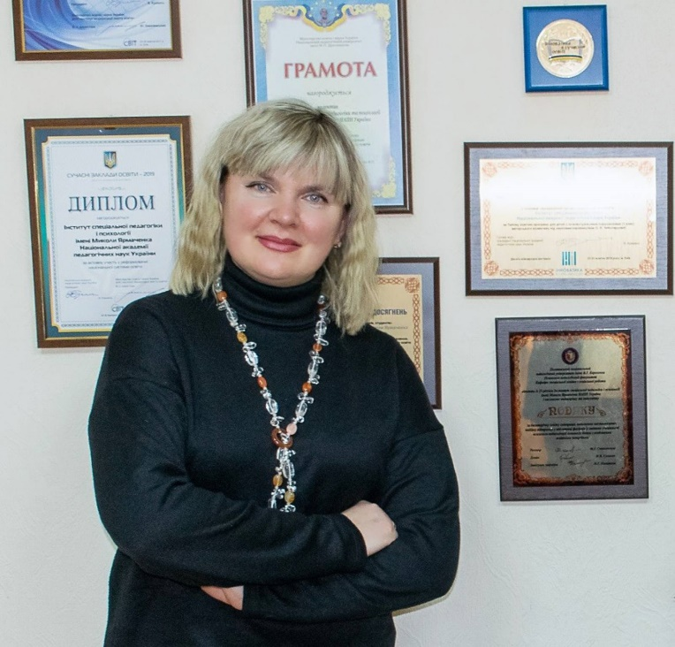
Блеч Ганна Олександрівна
старший науковий співробітник
кандидат педагогічних наук
Anna.blech8@gmail.com
ORCID iD: http://orcid.org/0000-0003-4884-6024
Профіль вченого у Google Scholer: https://scholar.google.com.ua/citations?user=NlsrfzUAAAAJ&hl=uk
Сторінка науковця в Електронній бібліотеці Національної академії педагогічних наук України: https://lib.iitta.gov.ua/cgi/stats/report/authors/4bd5c6d0e72c110ab52ff872720e7233/https://lib.iitta.gov.ua/view/creators/Omelchenko=3AIryna=3A=3A.html
Науковий ступінь: кандидат педагогічних наук
Вчене звання: старший науковий співробітник
Коло наукових інтересів: До кола наукових інтересів входять проблеми змістового та методичного забезпечення формування уявлень про навколишній світ, природознавчої компетентності у дітей з порушеннями інтелектуального розвитку; розвиток мовлення дітей з порушеннями інтелектуального розвитку різних вікових груп; використання альтернативних засобів комунікації у роботі з дітьми з особливими освітніми потребами.
Публікації:
Підручники
1.Блеч Г.О. «Я досліджую світ»: підручник 1 клас: підруч. для учнів спецзагальноосвіт. навч. закл. (F70) / С.В. Трикоз, Г.О. Блеч . – К.: Либідь, 2019. (в двох частинаху співавторстві)
2. Блеч Г.О. «Українська мова» підручник 2 клас: підруч. для учнів спец. загальноосвіт. навч. закл. (F70) / А.М.Висоцька, Г.О. Блеч .– К.: Либідь, 2020 (в двох частинаху співавторстві)
Монографії
1.Теоретичні та методичні засади реалізації змісту освіти дітей з порушеннями розумового розвитку / монографія / авт.: О.В. Чеботарьова, Г.О. Блеч, І.В. Гладченко, С.В. Трикоз, І.В. Бобренко. – К., ІСП НАПН України, – 280 с. (колективна).
Навчально-методичні та навчальні посібники, програми
- Особливості психолого-педагогічного супроводу дітей з помірною розумовою відсталістю в системі корекційно- розвивального навчання спеціального загальноосвітнього закладу / навчально-методичний посібник / ав.: О.В. Чеботарьова, Г.О. Блеч, І.В. Гладченко, С.В. Трикоз, 2016 А.В. Міненко та ін.: За наук. ред. О.В. Чеботарьової, І.В. Гладченко. – К., ІСП НАПН України,– 148 с.
- Критерії оцінювання навчальних досягнень учнів початкових класів з порушеннями інтелектуального розвитку / навч.-метод. посібник / авт.: О.В. Чеботарьова, Г.О. Блеч, І.В. Гладченко, С.В. Трикоз, І.В. Бобренко та ін.: За ред.: О.В. Чеботарьової, І.В. Гладченко. – К., ІСП НАПН України, – 87 с.
- Дитина із порушенням інтелектуального розвитку / С.В. Трикоз, Г.О. Блеч Г.О. – Харків: Вид-во «Ранок», ВГ«Кенгуру»,– 48 с. – (Інклюзивне навчання).
- «Психолого-педагогічний супровід навчання дітей з інтелектуальними порушеннями» (авторський колектив: Чеботарьова О.В., Блеч Г.О., Гладченко І.В., Трикоз С.В.,Ярмола Н.А., Сухіна І.В.), К.-2018.
- Поради батькам і педагогам. Ми поруч. Діти з порушеннями інтелектуального розвитку – Харків: Вид-во «Ранок». – 32 с.
- Критерії оцінювання навчальних досягнень учнів 5-10 класів з порушеннями інтелектуального розвитку навчально-методичний посібник/ авт.: О.В. Чеботарьова, Г.О. Блеч, І.В. Гладченко, С.В. Трикоз, І.В. Бобренко, Н.А. Ярмола та ін. – К., ІСП НАПН України,К, 2019. – 120 с.
- Особливості реалізації компетентнісного підходу в освіті дітей з інтелектуальними порушеннями / навчально- методичний посібник /авт.: О. Чеботарьова, Г. Блеч, І. Бобренко, І. Гладченко, О. Мякушко, С. Трикоз, І. Сухіна, Н. Ярмола. За ред.: О. Чеботарьової, І. Сухіної. – К.: ІСПП імені Миколи Ярмаченка НАПН України, 2019. – 233 c.
- Порадник батькам: практичні рекомендації під час дистанційного навчання дітей з інтелектуальними порушеннями / навчально-методичний посібник /авт.: О. Чеботарьова, Г. Блеч, І. Бобренко, І. Гладченко, О. Мякушко, І. Сухіна, С. Трикоз. За заг. ред. О. Чеботарьової – К.: ІСПП імені Миколи Ярмаченка НАПН України, 2020. – 154 c.
- Соціальні історії: набір карток для розвитку соціальних навичок і формування правильної поведінкової стратегії дитини / Дидактичний матеріал ТОВ Видавництво «Ранок», Блеч Г., Трикоз С., Ярмола Н. Гладченко І., 2021.
- Корекційно-розвивальні технології навчання дітей з комплексними порушеннями розвитку : навчально-методичний посібник / Чеботарьова О. В., Блеч Г. О., Гладченко І. В., Бобренко І. В., Мякушко О. І., Сухіна І. В., Трикоз С. В. За наук. ред. О.В. Чеботарьової, О.І. Мякушко. – Кропивницький: Імекс –ЛТД, 2021– 938 с.
- Програми з корекційно-розвиткової роботи для підготовчих, 1-4 класів спеціальних загальноосвітніх навчальних закладів для дітей з розумовою відсталістю «Розвиток мовлення з використанням методики ТАН- Содерберг»,2018.
- Програми з корекційно-розвиткової роботи для підготовчих, 1-4 класів спеціальних загальноосвітніх навчальних закладів для дітей з розумовою відсталістю «Розвиток мовлення дітей з помірною розумовою відсталістю в процесі ознайомлення з природою»,2018.
- Програма з корекційно-розвиткової роботи для 5-9 (10) класів спеціальних загальноосвітніх навчальних закладів для розумово відсталих дітей «Розвиток мовлення для дітей з помірною розумовою відсталістю»,2018.
- Типова освітня програма початкової освіти спеціальних закладів загальної середньої освіти для учнів 1 класу з порушеннями інтелектуального розвитку «Навчання грамоти»,2019.
- Типова освітня програма початкової освіти дітей з порушеннями інтелектуального розвитку для 2кл. «Українська мова» (Типова освітня програма початкової освіти спеціальних закладів загальної середньої освіти для учнів 2 класу з порушеннями інтелектуального розвитку
- [Навчальний матеріал],2019.
- Типова освітня програма початкової освіти дітей з порушеннями інтелектуального розвитку для 3кл. «Українська мова» (Типова освітня програма початкової освіти спеціальних закладів загальної середньої освіти для учнів 3 класу з порушеннями інтелектуального розвитку [Навчальний матеріал], 2020.
- Програми розвитку дітей раннього та дошкільного віку з інтелектуальними порушеннями «Розвиток мовлення» [Навчальний матеріал],2021.
- Програми розвитку дітей раннього та дошкільного віку з інтелектуальними порушеннями «Формування природничих уявлень» [Навчальний матеріал], 2021.
- Модельна програма «Формування навичок читання та письма» до комплекту програм для учнів з ПІР помірного та тяжкого ступеня [Навчальний матеріал], 2022.

Вітчизняне фахове видання категорії Б, що входять до наукометричних баз даних:
- Блеч Г.О. Альтернативні засоби комунікації у роботі з дітьми з порушеннями інтелектуального розвитку» / Г.О. Блеч // Освіта осіб з особливими потребами: виклики сьогодення: – К.: «Наша друкарня». –2018. – С. 30-33.
- Блеч Г.О Особливості навчання грамоти дітей з інтелектуальними порушеннями / Г.О. Блеч // Освіта осіб з особливими освітніми потребами: збірник наукових праць. – Вип. 15. – К., 2019.
- Блеч Г.О. «Компетентнісний підхід у навчанні української мови школярів з порушеннями інтелектуального розвитку» // Освіта осіб з особливими потребами:виклики сьогодення: - К.: «Наша друкарня». –2020. – С. 44-59.
- Блеч Г.О. Соціальні історії як засіб соціалізації дітей з інтелектуальними порушеннями. //Особлива дитина: навчання і виховання. – Вип.3. – 2021. – С. 37-49.
- Блеч Г.О. Корекційно-розвивальні технології з розвитку мовлення дітей з порушеннями інтелектуального розвитку//Становлення особистості дитини в умовах сучасного розвитку: матеріали всеук.наук.-практ. конф., м. Полтава, 12-13травня 2022р. /За ред. Н.Г.Пахомової, В.І.Березан. Полтава: ПНПУ імені В.Г.Короленка,2022. – С. 13-18.

